LCD monitor GNR TS700D

Návod k použití

ROZBALENÍ

Opatrně vyjměte monitor z krabice a proveďte kontrolu úplnosti obsahu (obrázek 1). Balení obsahuje monitor + stojan, napájecí kabel (power cord), datový VGA kabel (VGA cable), audio kabel (audio cable). Výrobce doporučuje obal a obalový materiál ponechat pro případný další převoz monitoru. Pouze originální obal výrobce Vám zajistí bezpečný převoz monitoru. Před umístěním monitoru stůl upevněte k LCD stojan.
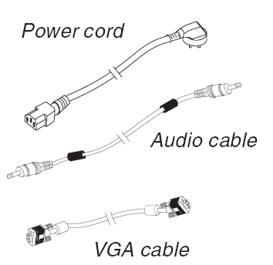

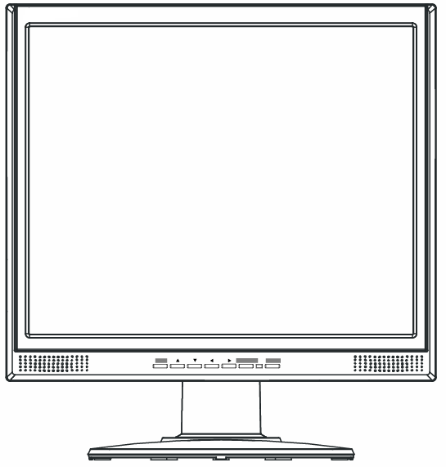

Obrázek 1.LCD Monitor

ZAPOJENÍ

➔ Zapojení monitoru k PC
- Ujistěte se, že Vaše PC ani monitor nejsou připojeny k elektrické zásuvce.
- Připojte 15 pinový datový kabel mezi PC a monitor. (obrázek 2)
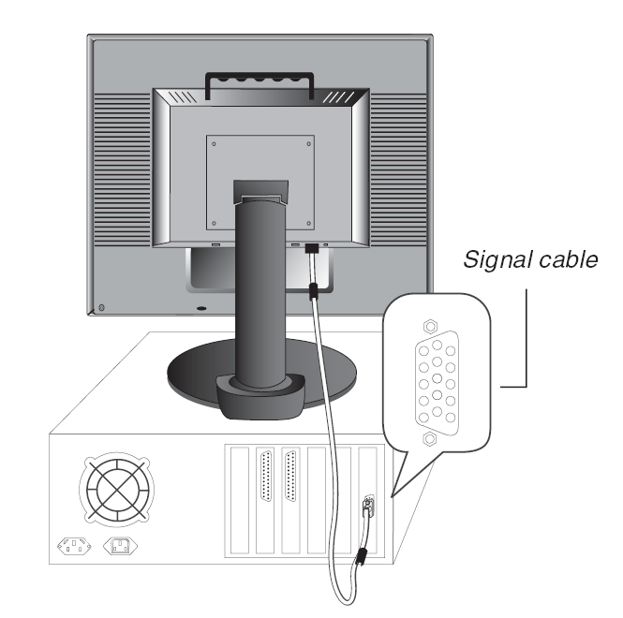

Obrázek 2.Připojení monitoru k PC
➔ Připojte audio kabel
Audio kabel se připojuje jedním koncem k Line-Out zvukové karty PC a druhým koncem k Audio Input konektoru monitoru.

➔ Připojení monitoru k elektrické zásuvce
Připojte monitor k řádně uzemněné elektrické zásuvce. (obrázek 3)

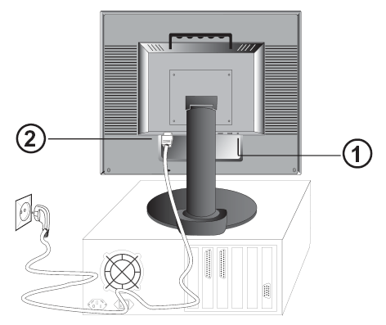

Obrázek 3.Zapojení monitoru k elektrické zásvce

ZÁKLADNÍ OVLÁDÁNÍ

➔ Automatické nastavené obrazu
Po stisknutí tlačítka SELECT/AUTO se monitor automaticky nastaví do ideálního provozního stavu. Dojde k nastavení velikosti obrazu, jasu a kontrastu. (obrázek 4)

➔ Nastavení hlasitosti
Přední panel monitoru nabízí možnost nastavení úrovně hlasitosti vestavěných reproduktorů. Tlačítkem  snížíte zvukový výstup a tlačítkem  jej zvýšíte.(obrázek 4)

➔ Rychlé nastavení jasu a kontrastu
Přední panel monitoru nabízí možnost nastavení úrovně jasu a kontrastu pomocí tlačítek  a  (obrázek 4) bez nutnosti vstupu do obrazovkového menu (OSD). (obrázek 4)

NASTAVENÍ OBRAZU PŘES OSD MENU

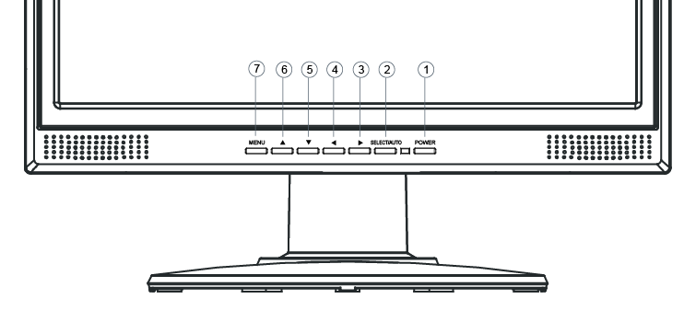
Obrázek 4.Funkce monitoru

Tlačítkem MENU (obrázek 4.) vstoupíte do OSD.

➔ Ovládání OSD menu

- Do zvoleného podmenu vstoupíte stisknutím tlačítka SELECT/AUTO.

2. V submenu se pohybujete pomocí tlačítek  .

3. Hodnoty měníte pomocí tlačítek  .

4. Pro uložení změn stikněte tlačítko SELECT/AUTO.

5. OSD menu můžete opustit bez uložení změn stisknutím tlačítka MENU. OSD menu se automaticky vypne bez uložení změn po 45 sekundách klidu.

OSD MENU FUNKCE

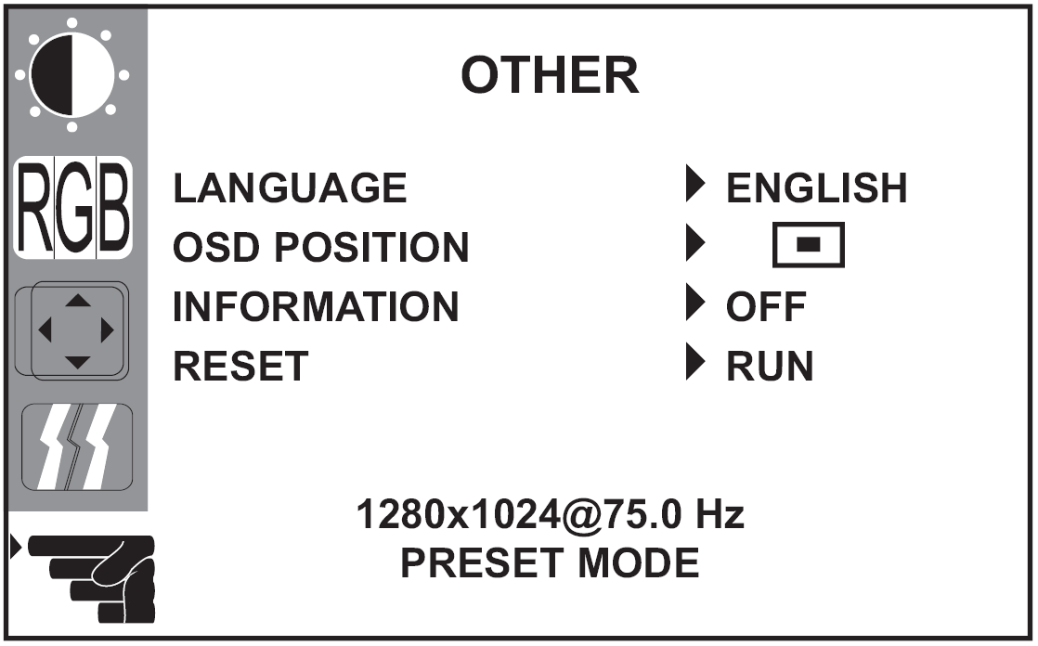

Jas/ Kontrast * Brightness/Contrast
Umožnuje nastavit úroveň jasu a kontrastu.

Barva * Color
Nastavuje teplotu barev. Nastavení je přes OSD menu. Aktivujte OSD tlačítkem MENU a zvolte COLOR pomocí tlačítek  a/nebo . Volbu potvrďte tlačítkem SELECT/AUTO. Tlačítky  nebo  vyberte R (červená), G (zelená) nebo B (modrá). Požadovanou hodnotu nastavte tlačítky  .

Pozice * Position
Posouvá obraz horizontálně a vertikálně. Aktivujte OSD tlačítkem MENU a zvolte POSITION pomocí tlačítek  a/nebo . Volbu potvrďte tlačítkem SELECT/AUTO. Tlačítky  nebo  vyberte požadované vertikální a horizontální umístění obrazu.

TECHNICKÉ SPECIFIKACE

LCD panel  Certifikáty  Kontrast  Úhly pohledu  Čas odezvy  Jas  Vstup  Počet barev  Frekvence  Dop. rozlišení  Šířka pásma  Audio  Rozměry  Váha | 17“ úhlopříčka  TCO ‘99, ISO 13406-2  400:1  horizontálně 140°, vertikálně 120°  16 ms  270 cd/m2  Video: 1x analog 15pin D-SUB, 1x DVI  16.2 mill.  31~ 81 kHz horizontálně, 56 ~ 75 Hz vertikálně  1280 × 1024 (60 Hz)  135 MHz (pixel rate)  Zesilovač: 1 Watt při 8 Ohms  Šířka: 381mm, Výška: 426 mm, Hloubka: 199 mm  4.0 kg (net)


